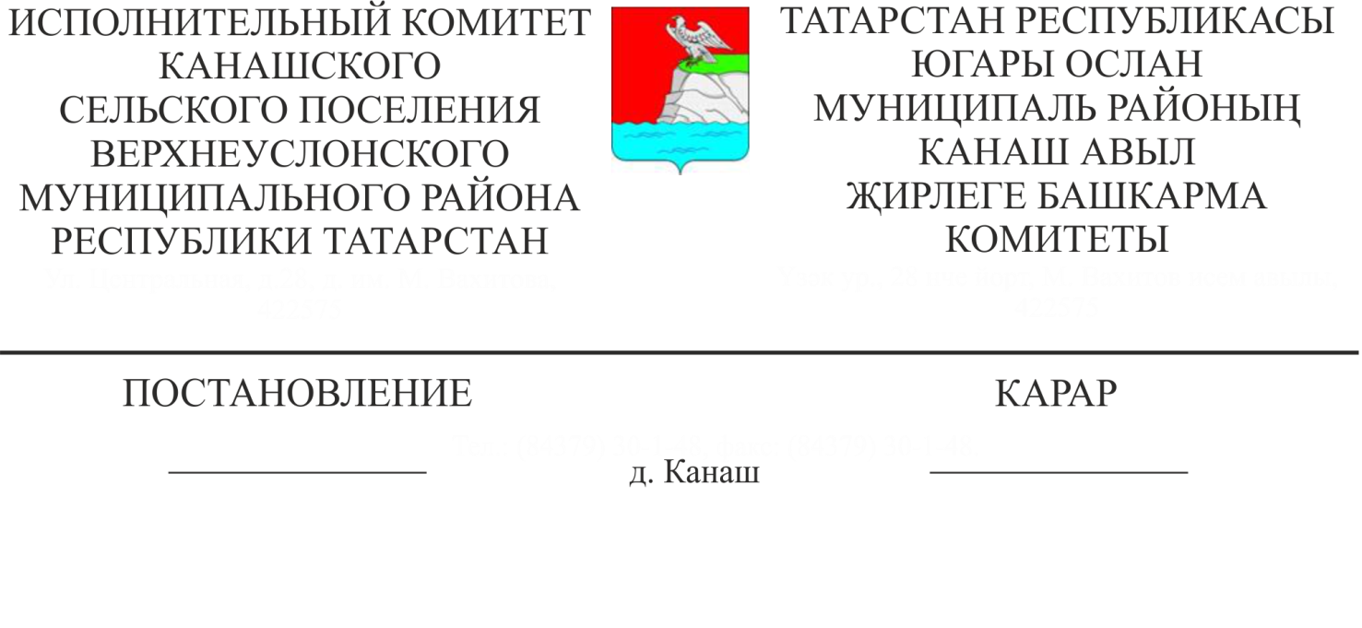
№23
31.10.2023

Татарстан Республикасы Югары Ослан муниципаль районының Канаш авыл җирлеге бюджеты кытлыгын финанслау чыганакларының баш администраторлары исемлеген раслау турында
Россия Федерациясе Бюджет кодексының 160.2 статьясынең 4 пунктындагы өченче абзацы нигезендә Югары Ослан муниципаль районының Канаш авыл җирлеге Башкарма комитеты
КАРАР БИРӘ:
1. Татарстан Республикасы Югары Ослан муниципаль районының Канаш авыл җирлеге бюджеты кытлыгын финанслау чыганакларының кушымтада бирелгән төп администраторлары исемлеген расларга.

2. Әлеге карар Татарстан Республикасы Югары Ослан муниципаль районының Канаш авыл җирлеге бюджетын төзегәндә һәм үтәгәндә барлыкка килә торган хокук мөнәсәбәтләренә 2024 елга һәм 2025 һәм 2026 еллар план чорына бюджеттан башлап кулланыла дип билгеләргә.

ТР Югары Ослан муниципаль районының
Канаш авыл җирлеге башлыгы Н.Н.Вальков

Татарстан Республикасы Югары Ослан муниципаль районының Канаш авыл җирлеге Башкарма комитетының
2023 елның 31 октябреннән 23номерлы карары белән расланды

Татарстан Республикасы Югары Ослан муниципаль районының Канаш авыл җирлеге бюджеты кытлыгын финанслау чыганакларының баш администраторлары исемлеге

Бүлек коды |  |  | Чыганаклар төркеме, төркемчәсе, статьясы һәм төре коды | Атамасы
 | 300 | Югары Ослан муниципаль районының финанс-бюджет палатасы
 | 300 | 01 05 02 01 10 0000 510 |  |  | Авыл җирлекләре бюджетларының калган башка акчаларын арттыру
 | 300 | 01 05 02 01 10 0000 610 |  |  | Авыл җирлекләре бюджетларының калган башка акчаларын киметү

